

**Hva er viktig  
 for deg?**

**Vakttelefon hjemmesykepleie Magnor:** 909 59 918 **Vakttelefon hjemmesykepleie Skotterud:** 909 59 917

[](http://ekintranet/)

**EVONDOS MULTIDOSEDISPENSER**

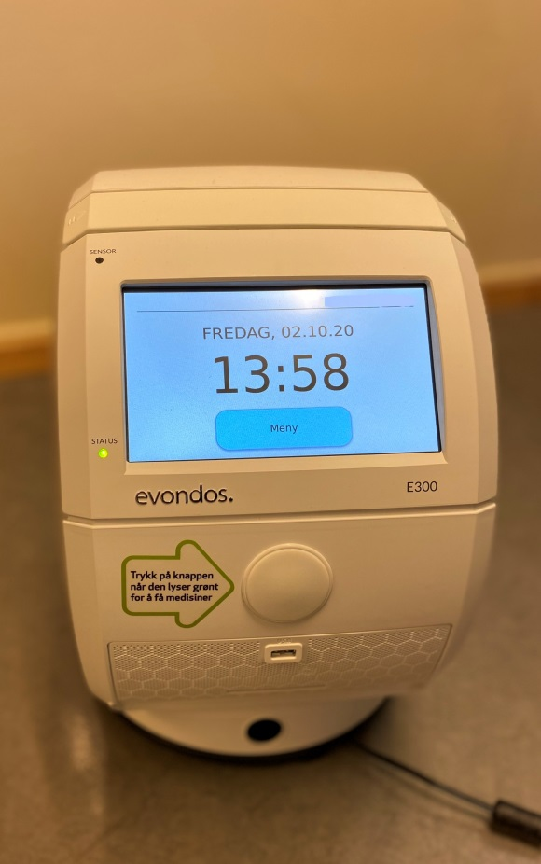

**EVONDOS MULTIDOSEDISPENSER**

Evondos-tjenesten sørger for trygg medisinering ved at roboten veileder tjenestemottakerne til å ta riktig medisin i riktig dose til riktig tid.

Tjenesten benytter multidose fra apoteket, og leser av tidspunkt

og tekst på posene og deler ut.

Hjemmesykepleien setter inn medisinrull hver 14. dag, og de

får melding på mobiltelefonen hvis du ikke har tatt medisinen

innen to timer. De kan også sende påminnelse til deg på maskinen

om at du må huske på å ta medisiner som er utenom, eller f.eks.

at drosjen kommer snart.

Datasystemet er sikkert, og kun godkjente administratorer i hjemmesykepleien (samt leverandøren) kan logge seg inn og få tilgang til opplysninger fra de siste to årene, det vil si når medisinen er tatt, og når det er fylt på ny medisinrull. Det som blir registrert i systemet er navn, adresse og fødselsnummer.

**Dette er viktig for oss**

Kvalitetssikring og pasientsikkerhet er noe vi jobber med kontinuerlig. Hos oss er brukermedvirkning og ivaretakelse av individuelle behov og ønsker i fokus, og vi setter trygghet, tillit og åpenhet høyt, både til pasientene og til pårørende. Vi ønsker et godt samarbeid med pårørende og verdsetter tilbakemeldinger og innspill fra dere.



**Vi kan i tillegg tilby:**

* Trygghetsalarm som du kan trykke   
  på ved behov for akutt hjelp (fungerer kun i hjemmet).
* Mobil trygghetsalarm med GPS.
* Sensorteknologi, som dørsensorer og fallalarm.
* Digitalt tilsyn
* Kun utlevering av medisinrull uten andre tjenester vil faktureres.

**Tjenesten er vederlagsfri og Eidskog kommune dekker kostnadene ved multidosedispenseren**

**For å søke send in søknadskjema eller ring**

**Tildelingskontoret på 62833691/62833692/62833629**



